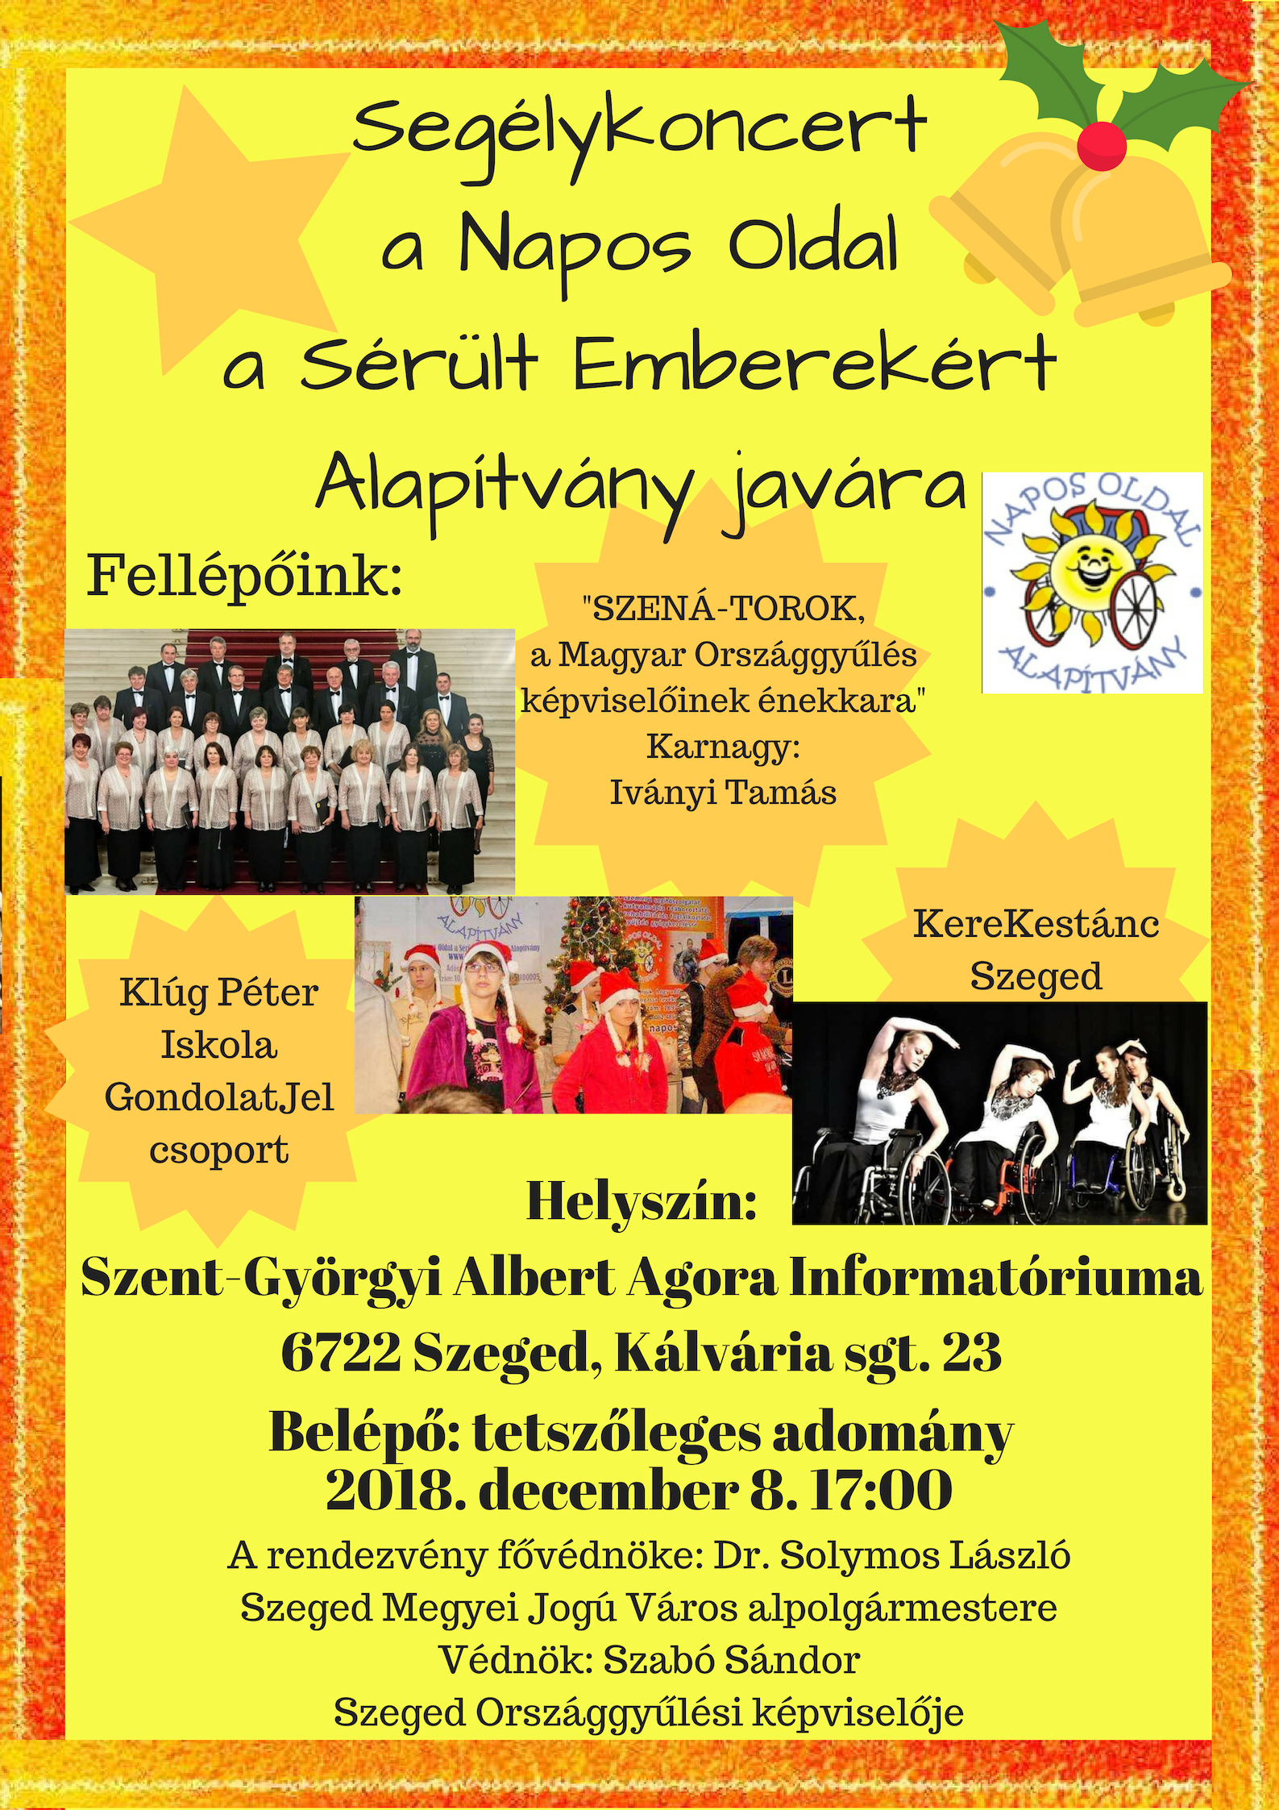
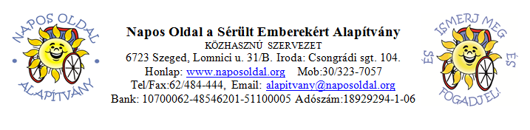
Tevékenységeink:
- Táborozási lehetőség súlyosan és halmozottan fogyatékos, valamint egészséges fiataloknak - 1996. óta
- Gazdag programokkal; szükség esetén segítőket biztosítunk
2. Személyi segítőszolgálat
- Kérésre ügyintézésben, bevásárlásban, gyógyszerkiváltásban, takarításban, otthoni felügyeletben stb. állunk rendelkezésre Szegeden.
3. "Ismerj meg és fogadj el!" és „Képességpark" érzékenyítő projektek
- Játékos formában megismertetjük a fogyatékosságokat, ill. a fogyatékkal élők élethelyzetét
4. „Napos mesék – Ismerj meg és fogadj el!” és „Újabb Napos mesék” érzékenyítő mesekönyvek papír, illetve elektronikus formában
- Hiánypótló, keményborítós mesekönyv színes illusztrációkkal, kicsiknek-nagyoknak, tanulságos történetekkel, egy különleges világba varázsol. Ezekből bábelőadásokat adunk elő.
5. Szabadidős élményprogramok szervezése
- Kimozdítjuk otthonaikból, intézetekből a fogyatékkal élő fiatalokat.
6. Kutyaterápiás szolgáltatás
- Alapítványunk kutyaterápiás foglalkozást tart, két terápiás kutyával. Segítőkutya és terápiás kutya bemutatókat is tartunk.
7. Munkaerőpiaci foglalkoztatás elősegítése fogyatékkal élők részére
- Segítünk az elhelyezkedésben egyéni és csoportos felkészítéssel, pályaválasztási- és álláskeresési tanácsadással, önéletrajzírással.
8. Sorstársi, jogi, szociális ügyekben való tanácsadás
- Naponta Skype-on keresztül. Elérhetőség: napos.oldal.alapitvany
9. Gyógyászati segédeszközök kölcsönzése rövid és hosszútávra
10. Tevékenységeinkhez önkénteseket is fogadunk
A CSAK Alapítvány Megbízható szervezetté nyilvánított bennünket!
Majdnem minden szolgáltatásunk díjmentes, de adományt szívesen fogadunk!
Honlapunk: www.naposoldal.org
Elérhetőségeink: alapitvany@naposoldal.org
30/323-7057, 30/468-6760
Keress minket Facebookon is!
Számlaszámunk: 10700062-48546201-51100005 Adószám: 18929294-1-06
Kérjük, hogy adója 1%-ával segítse munkánkat! Köszönjük!

